САНКТ-ПЕТЕРБУРГСКОЕ ГОСУДАРСТВЕННОЕ БЮДЖЕТНОЕ ПРОФЕССИОНАЛЬНОЕ
ОБРАЗОВАТЕЛЬНОЕ УЧРЕЖДЕНИЕ
«ПОЛИТЕХНИЧЕСКИЙ КОЛЛЕДЖ ГОРОДСКОГО ХОЗЯЙСТВА»

Отчёт
по практической работе № 2
Тема: «Разработка системы разграничения доступа к информационным ресурсам»
Дисциплина: Безопасность компьютерных сетей

Специальность (09.02.06) Сетевое и системное администрирование
Группа СА-22-2

Выполнили студенты: Худяшев Николай Витальевич
Проверил преподаватель: Егоров Д. А.

Санкт-Петербург
2025
Содержание
ЦЕЛЬ РАБОТЫ 3
ВЫПОЛНЕНИЕ РАБОТЫ 3
1. Анализ предметной области и создание таблицы разграничения доступа 3
2. Таблица разграничения доступа 3
3. Обоснование прав доступа 4
ПРАКТИЧЕСКАЯ РЕАЛИЗАЦИЯ В LINUX 4
4. Выполненные команды 4
ДОПОЛНИТЕЛЬНОЕ ЗАДАНИЕ ВАРИАНТ 21 6
Выполнение дополнительного задания: 6
ВЫВОДЫ 7

ЦЕЛЬ РАБОТЫ
Изучение принципов построения систем разграничения доступа. Отработка практических навыков управления доступом в Linux.

ВЫПОЛНЕНИЕ РАБОТЫ

1. Анализ предметной области и создание таблицы разграничения доступа
Выбранная организация: IT-Компания по разработке программного обеспечения
Группы пользователей: - Администрация (admin) - руководство компании - Разработчики (developers) - программисты - Тестировщики (testers) - специалисты по тестированию - Системные администраторы (sysadmin) - IT-поддержка
Информационные ресурсы: - Финансовые документы (finance_docs) - отчеты, зарплаты - Исходный код проектов (source_code) - программный код - Тестовая документация (test_docs) - планы тестирования, баг-репорты - Системные логи (system_logs) - журналы работы системы

2. Таблица разграничения доступа
Группы пользователей / ИР | Финансовые документы | Исходный код | Тестовая документация | Системные логи
Администрация | rwx | r-x | r-- | r--
Разработчики | --- | rwx | rw- | r--
Тестировщики | --- | r-x | rwx | r--
Системные администраторы | r-- | r-- | r-- | rwx

Обозначения: - r (read) - чтение ; w (write) – запись; x (execute) - выполнение ; — - нет доступа

3. Обоснование прав доступа
Администрация: - Полный доступ к финансовым документам (управление бюджетом) - Чтение и выполнение исходного кода (контроль проектов) - Чтение тестовой документации (мониторинг качества) - Чтение системных логов (общий контроль)
Разработчики: - Полный доступ к исходному коду (основная деятельность) - Чтение и запись тестовой документации (создание unit-тестов) - Чтение системных логов (отладка приложений) - Нет доступа к финансам (не требуется для работы)
Тестировщики: - Полный доступ к тестовой документации (создание тест-кейсов) - Чтение и выполнение исходного кода (тестирование функций) - Чтение системных логов (анализ ошибок) - Нет доступа к финансам (не требуется)
Системные администраторы: - Полный доступ к системным логам (мониторинг и обслуживание) - Чтение всех остальных ресурсов (техническая поддержка)

ПРАКТИЧЕСКАЯ РЕАЛИЗАЦИЯ В LINUX

4. Выполненные команды
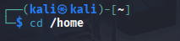
1. Переход в рабочую директорию
cd /home
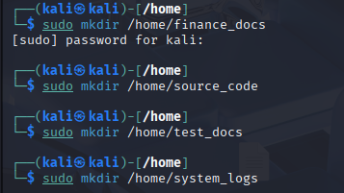
2. Создание директорий для информационных ресурсов
sudo mkdir /home/finance_docs
sudo mkdir /home/source_code
sudo mkdir /home/test_docs
sudo mkdir /home/system_logs
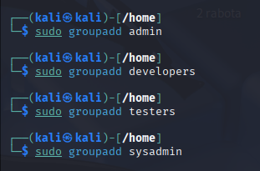
3. Создание групп пользователей
sudo groupadd admin
sudo groupadd developers
sudo groupadd testers
sudo groupadd sysadmin
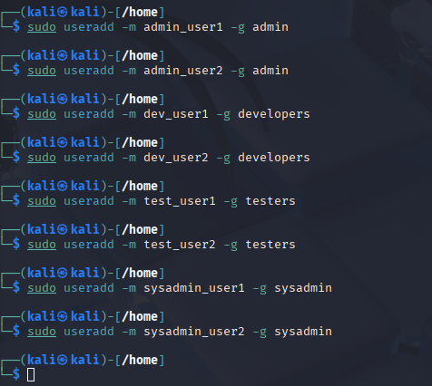
4. Создание пользователей
sudo useradd -m admin_user1 -g admin
sudo useradd -m admin_user2 -g admin
sudo useradd -m dev_user1 -g developers
sudo useradd -m dev_user2 -g developers
sudo useradd -m test_user1 -g testers
sudo useradd -m test_user2 -g testers
sudo useradd -m sysadmin_user1 -g sysadmin
sudo useradd -m sysadmin_user2 -g sysadmin
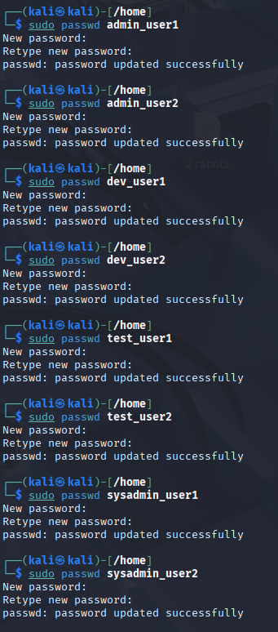
5. Назначение паролей
sudo passwd admin_user1
sudo passwd admin_user2
sudo passwd dev_user1
sudo passwd dev_user2
sudo passwd test_user1
sudo passwd test_user2
sudo passwd sysadmin_user1
sudo passwd sysadmin_user2
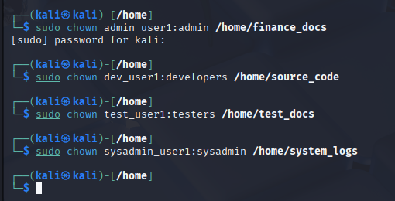
6. Назначение владельцев директорий
sudo chown admin_user1:admin /home/finance_docs
sudo chown dev_user1:developers /home/source_code
sudo chown test_user1:testers /home/test_docs
sudo chown sysadmin_user1:sysadmin /home/system_logs
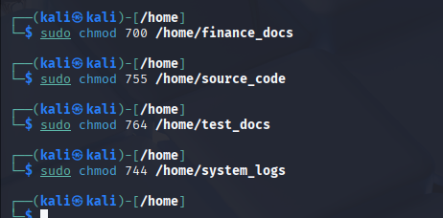
7. Настройка прав доступа согласно таблице
sudo chmod 700 /home/finance_docs # admin: rwx, остальные: ---
sudo chmod 755 /home/source_code # owner: rwx, group: r-x, others: r-x
sudo chmod 764 /home/test_docs # owner: rwx, group: rw-, others: r--
sudo chmod 744 /home/system_logs # owner: rwx, group: r--, others: r--
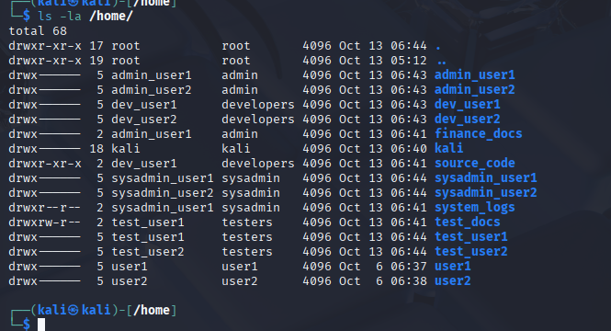
8. Проверка прав доступа
ls -la /home/

ДОПОЛНИТЕЛЬНОЕ ЗАДАНИЕ ВАРИАНТ 21
Условие: Одного из пользователей сделать временным (период функционирования: до 1 декабря включительно)

Выполнение дополнительного задания:
Выбран пользователь: dev_user2 (из группы разработчиков)
Команда для установки срока действия:
sudo usermod -e 2025-12-01 dev_user2
Проверка установленного срока:
sudo chage -l dev_user2
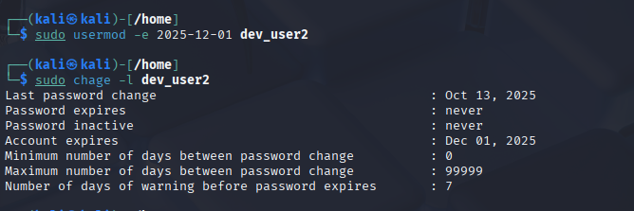
Результат: - Пользователь dev_user2 настроен как временный - Срок действия учетной записи: до 1 декабря 2025 включительно - Количество дней до истечения: 61 день (с 01.10.2025) - После 1 декабря 2025 пользователь не сможет войти в систему
Обоснование выбора пользователя: Выбран dev_user2 из группы разработчиков, так как временные разработчики часто привлекаются для краткосрочных проектов, что соответствует реальной практике IT-компаний.

ВЫВОДЫ
- Успешно изучены принципы дискреционной модели разграничения доступа (DAC)
- Разработана таблица разграничения доступа для IT-компании с 4 группами пользователей и 4 информационными ресурсами
- Практически реализована система разграничения доступа в Linux с использованием:
  - Команд создания пользователей и групп (useradd, groupadd)
  - Команд управления владением (chown)
  - Команд настройки прав доступа (chmod)
  - Команд управления сроком действия учетных записей (usermod)
- Права доступа настроены в соответствии с принципом минимальных привилегий
- Выполнено дополнительное условие варианта 21: создан временный пользователь dev_user2 со сроком действия до 1 декабря 2025

